即時發佈

聯絡人：mediaroom@samtec.com

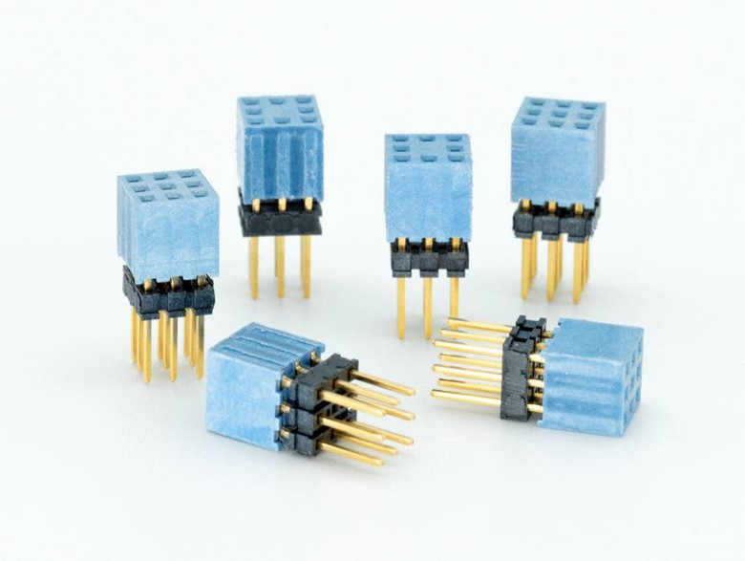
Samtec 連接器助力快速設計無人機
印第安納州新奧爾巴尼，2026 年 6 月 30 日—連接器行業服務翹楚 Samtec, Inc. 宣佈推出 UxV/35-FleXYZ™ ESQT 系列耐用互連系統，該系列專為堆疊與嵌套設計，可形成垂直的 35 針腳匯流排，適應不同的設計尺寸與配置。該等連接器支持 RMS 聯盟針對小型無人機制定的 UXV/35 TM 標準。
UxV/35 標準
UxV/35 標準透過提供兼容的開源飛行與載具控制系統，搭配可快速組裝的模塊系統及極簡線路配置，支持小型無人機的快速開發設計。該標準包含有關連接器定義、PCB 設計/佈局、電氣介面（針腳映射）、可堆疊匯流排架構、供電分配框架以及模塊定義的指引。模塊可組合使用，在特定應用配置（例如飛行控制器、電子調速器 (ESC)、電源分配及通訊系統）中發揮相應功能。有關該標準的詳細資訊，請參閱 UxV/35 標準 — RMS 聯盟。
UxV/35 耐用型互連裝置
Samtec 與 RMS 聯盟成員合作，開發出一系列耐用型互連系統 UxV/35-FleXYZ™ ESQT，該系統採用 2 毫米網格，並具備 3×3 針腳配置。該等連接器具有堆疊與嵌套功能，因此可用於組成垂直匯流排，適應不同的設計尺寸與配置。具體而言，該系列包含 9 針和 8 針連接器，並提供長針腳或短針腳兩種配置。設計師將三個 9 針連接器與一個 8 針連接器（該 8 針連接器在組裝時用作定位引導）結合，從而形成一個 35 針匯流排。
為明確標示其源自美國，該等連接器採用獨特的藍色外殼。測試報告（包括電源完整性、嚴苛環境及焊錫耐熱性測試）以及電路圖和 PADS 文件，皆可於 Samtec 產品頁面獲取：UXV/35 標準產品。
供貨情況
UxV/35-FleXYZ ESQT 系列非常適合應用於小型無人機（包括軍用或商用無人地面載具 (UGV)、無人水面載具（USV；水上）以及無人航空載具 (UAV)），可直接向 Samtec 購買，或透過 Samtec 的獲授權分銷合作夥伴訂購。如需更多資訊，請聯絡 UxV35@samtec.com。

關於 Samtec, Inc.

Samtec 是一家全球製造商，市值 10 億美元。該公司提供廣泛的電子互連解決方案，包括高速板對板、高速電纜、中板和面板光學器件、精密射頻、柔性堆疊以及微型/堅固元件和電纜。Samtec 在全球擁有 40 多個分支機搆，產品銷往 125 個國家/地區，其業務遍及全球，能夠提供無與倫比的客戶服務。Samtec 為數據通訊、電信、電腦、半導體、醫療、工業、汽車及儀器儀表等產業提供新一代高質素互連解決方案。若要了解更多資訊，請訪問：http://www.samtec.com。

Samtec, Inc.
P.O. Box 1147
New Albany, IN 47151-1147
USA
電話：1-800-SAMTEC-9 (800-726-8329)
www.samtec.com/media-room

我們的新聞團隊樂於與世界各地的記者合作，分享引人入勝的創新故事。如果您是媒體/新聞界人士，並希望了解更多資訊，請發送電子郵件至 mediaroom@samtec.com。

